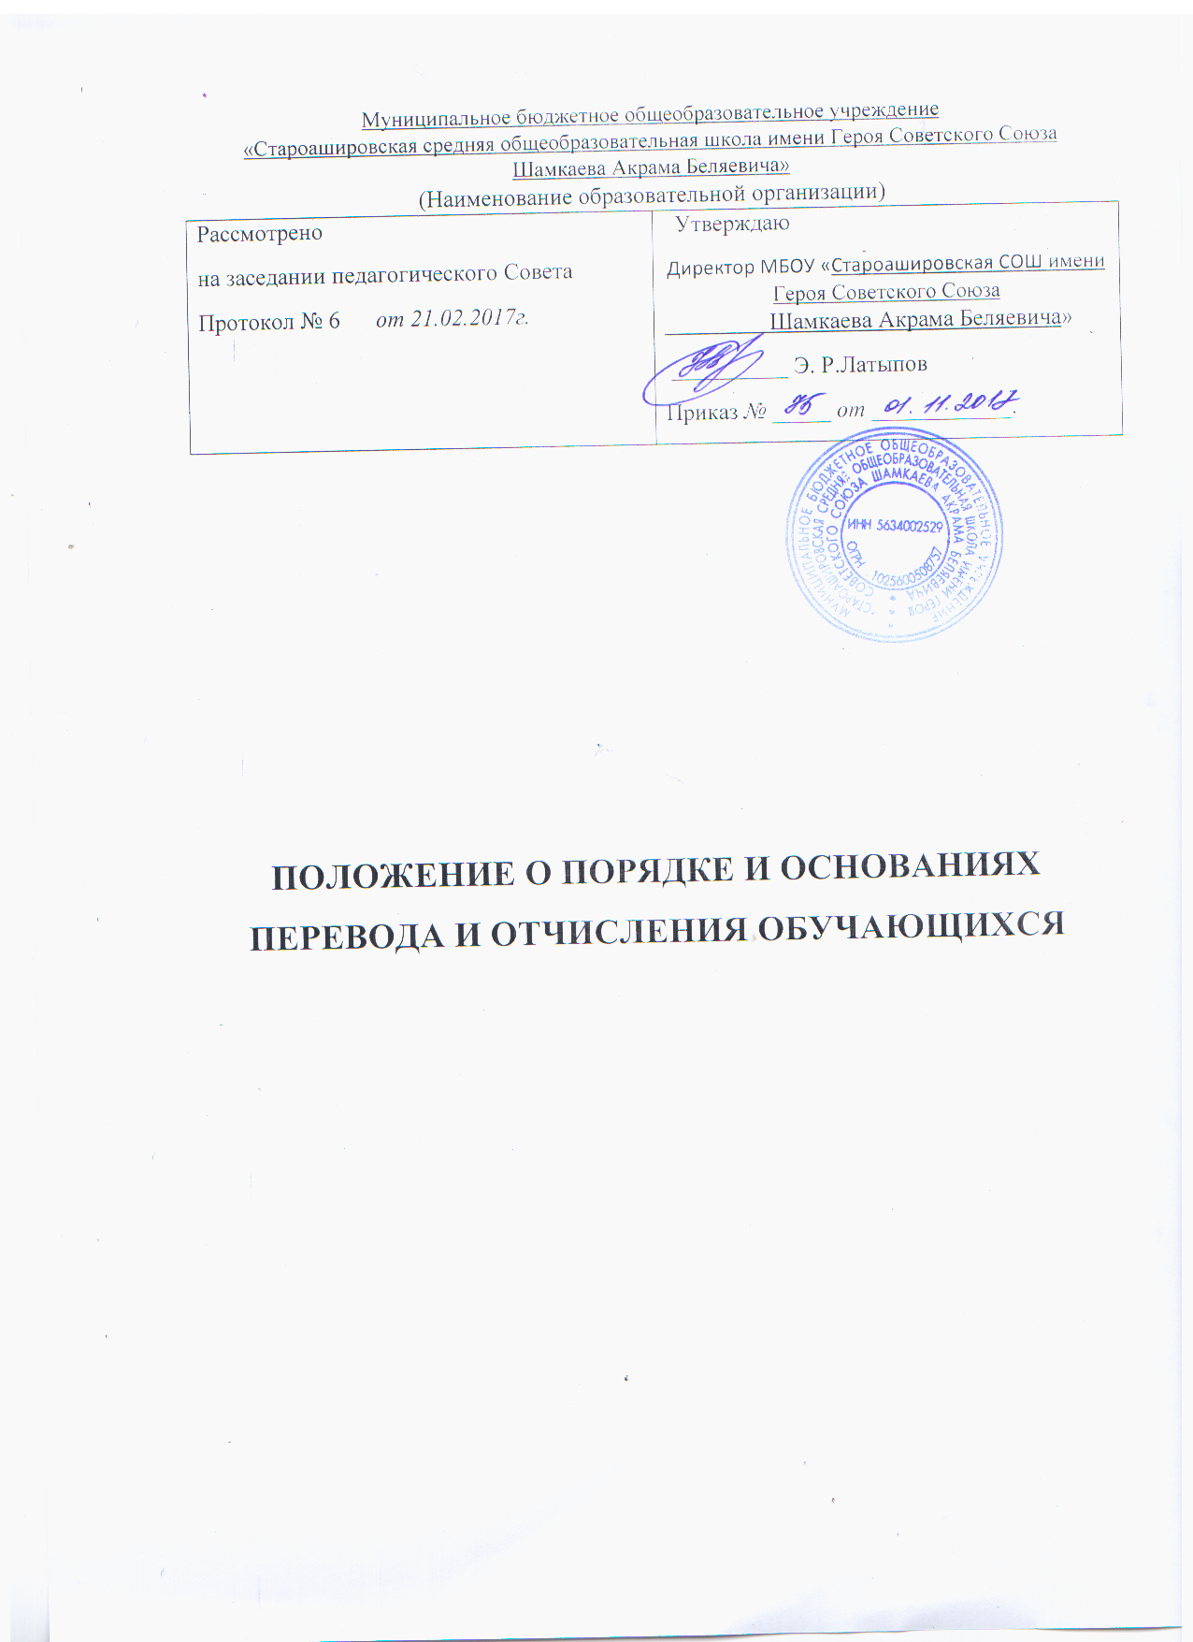

Порядок и основания перевода и отчисления обучающихся

- Общие положения
  - Настоящее положение разработано в соответствии с Федеральным законом от 29.12.2012 № 273-ФЗ "Об образовании в Российской Федерации", Приказом Министерства образования и науки Российской Федерации от 30 августа 2013 г. N 1015 г. Москва "Об утверждении Порядка организации и осуществления образовательной деятельности по основным общеобразовательным программам - образовательным программам начального общего, основного общего и среднего общего образования", Приказом Министерства образования и науки Российской Федерации от 12 марта 2014 года № 177 «Об утверждении Порядка и условий осуществления перевода обучающихся из одной организации, осуществляющей образовательную деятельность по образовательным программам начального общего, основного общего и среднего общего образования, в другие организации, осуществляющие образовательную деятельность по образовательным программам соответствующих уровня и направленности», Порядком и условиями осуществления перевода обучающихся из одной организации, осуществляющей образовательную деятельность по образовательным программам дошкольного образования, в другие организации, осуществляющие образовательную деятельность по образовательным программам соответствующих уровня и направленности, утвержденными приказом Минобрнауки России от 28 декабря 2015 г. № 1527, уставом МБОУ «Староашировская СОШ имени Героя Советского Союза Шамкаева Акрама Беляевича».
  - Комплектование контингента обучающихся, перемещение из одного класса в другой является компетенцией образовательной организации МБОУ « Староашировская СОШ имени Героя Советского Союза Шамкаева Акрама Беляевича» (далее ОУ).

- Порядок и основание перевода обучающихся
  - Перевод обучающихся в следующий класс
    - Обучающиеся, освоившие в полном объеме образовательные программы начального общего, основного общего, среднего общего образования, переводятся в следующий класс приказом руководителя ОУ по решению педагогического совета ОУ.
    - Обучающиеся, не прошедшие промежуточной аттестации по уважительным причинам или имеющие академическую задолженность, переводятся в следующий класс условно. Обучающиеся обязаны ликвидировать академическую задолженность в течение следующего учебного года.
    - Ответственность за ликвидацию обучающимися академической задолженности в течение следующего учебного года возлагается на их родителей (законных представителей).
2.1.4. Сроки (график) ликвидации академической задолженности обучающегося устанавливается распорядительным актом ОУ.
2.1.5. Повторная промежуточная аттестация осуществляется не более двух раз в сроки, определяемые ОУ, в пределах одного года с момента ее образования.
2.1.6. Обучающиеся, не ликвидировавшие в установленные сроки академической задолженности с момента ее образования, по усмотрению их родителей (законных представителей) оставляются на повторное обучение, переводятся на обучение по адаптированным общеобразовательным программам в соответствии с рекомендациями психолого-медико-педагогической комиссии либо на обучение по индивидуальному учебному плану.

3. Перевод совершеннолетнего обучающегося по его инициативе или несовершеннолетнего обучающегося по инициативе его родителей (законных представителей) в другое образовательное учреждение
3.1. Перевод обучающегося ОУ в другое образовательное учреждение осуществляется в течение всего учебного года по заявлению совершеннолетнего обучающегося или родителей (законных представителей) несовершеннолетнего обучающегося.
3.2. В заявлении совершеннолетнего обучающегося или родителей (законных представителей) несовершеннолетнего обучающегося об отчислении в порядке перевода в принимающую организацию указываются:
- фамилия, имя, отчество (при наличии) обучающегося;
- дата рождения;
- класс и профиль обучения (при наличии), либо направленность группы, которую посещает обучающийся;
- наименование принимающей организации. В случае переезда в другую местность указывается только населенный пункт, субъект Российской Федерации.
3.3. На основании заявления совершеннолетнего обучающегося или родителей (законных представителей) несовершеннолетнего обучающегося об отчислении в порядке перевода ОУ в трехдневный срок издает приказ об отчислении обучающегося в порядке перевода с указанием принимающей организации.
3.4. ОУ выдает совершеннолетнему обучающемуся или родителям (законным представителям) несовершеннолетнего обучающегося по образовательным программам начального общего, основного общего и среднего общего образования следующие документы:
- личное дело обучающегося;
- документы, содержащие информацию об успеваемости обучающегося в текущем учебном году (выписка из классного журнала с текущими отметками и результатами промежуточной аттестации), заверенные печатью ОУ и подписью ее руководителя (уполномоченного им лица).
3.5. Принимающая организация при зачислении обучающегося, отчисленного из ОУ, в течение двух рабочих дней с даты издания распорядительного акта о зачислении обучающегося в порядке перевода письменно уведомляет ОУ о номере и дате распорядительного акта о зачислении обучающегося в принимающую организацию

4. Порядок и основания отчисления обучающегося
4.1. Отчисление обучающегося из ОУ производиться:
- в связи с получением основного общего и среднего общего образования и (или) завершением обучения.
- досрочно по основаниям, установленным п. 3.2. Положения.
4.2. Обучающийся может быть отчислен досрочно в следующих случаях:
- по обстоятельствам, не зависящим от воли обучающегося или родителей (законных представителей) несовершеннолетнего обучающегося и ОУ, в том числе при наличии медицинского заключения о состоянии здоровья обучающегося, препятствующего его дальнейшему пребыванию в ОУ;
- по инициативе обучающегося и (или) родителей (законных представителей) несовершеннолетнего обучающегося, в т. ч. выбора получения образования в форме семейного образования и (или) самообразования;
- по инициативе ОУ в случае применения к обучающемуся, достигшему возраста 15 лет, отчисления как меры дисциплинарного взыскания за неоднократное нарушение устава и локальных нормативных актов ОУ.
- в случае прекращения деятельности ОУ, аннулирования лицензии, лишения ее государственной аккредитации по соответствующей образовательной программе или истечения срока действия государственной аккредитации по соответствующей образовательной программе; в случае приостановления действия лицензии, приостановления действия государственной аккредитации полностью или в отношении отдельных уровней образования. Руководитель издает приказ об отчислении обучающегося в порядке перевода в принимающую образовательную организацию в порядке, предусмотренном законодательством Российской Федерации.
4.3. Изменение формы получения образования (выбор получения образования вне образовательной организации в семейной форме и (или) самообразования) осуществляется на основании письменного заявления совершеннолетнего обучающегося или родителей (законных представителей) обучающегося и влечет за собой отчисление из ОУ, которое оформляется приказом руководителя ОУ.
4.4. Отчисление как мера дисциплинарного взыскания не применяется к обучающимся по образовательным программам начального общего образования, а также к обучающимся с ограниченными возможностями здоровья (с задержкой психического развития и различными формами умственной отсталости). Не допускается отчисление обучающихся во время их болезни, каникул.
4.5. При выборе такой меры дисциплинарного взыскания, как отчисление, ОУ учитывает тяжесть дисциплинарного проступка, причины и обстоятельства, при которых он совершен, предыдущее поведение обучающегося, его психофизическое и эмоциональное состояние, а также мнение совета обучающихся, совета родителей.
4.6. Отчисление как мера дисциплинарного взыскания применяется, если иные меры дисциплинарного взыскания и меры педагогического воздействия не дали результата и дальнейшее пребывание обучающегося в ОУ оказывает отрицательное влияние на других обучающихся, нарушает их права и права работников ОУ, а также нормальное функционирование ОУ.
4.7. Отчисление несовершеннолетнего обучающегося как мера дисциплинарного взыскания не применяется, если сроки ранее примененных к обучающемуся мер дисциплинарного взыскания истекли, и (или) меры дисциплинарного взыскания сняты в установленном порядке.
4.8. Решение об отчислении несовершеннолетнего обучающегося, достигшего возраста 15 лет и не получившего основного общего образования, как мера дисциплинарного взыскания принимается с учетом мнения его родителей (законных представителей) и с согласия комиссии по делам несовершеннолетних и защите их прав. Решение об отчислении обучающихся – детей-сирот, детей, оставшихся без попечения родителей, принимается с согласия комиссии по делам несовершеннолетних и защите их прав и органа опеки и попечительства.
4.9. Об отчислении несовершеннолетнего обучающегося в качестве меры дисциплинарного взыскания ОУ незамедлительно информирует отдел образования администрации Матвеевского района Оренбургской области.
4.10. Отчисление обучающегося оформляется приказом руководителя ОУ. Права и обязанности обучающегося, предусмотренные законодательством об образовании и локальными нормативными актами ОУ, прекращаются с даты его отчисления из ОО.
4.11. При досрочном отчислении ОУ в трехдневный срок после издания приказа об отчислении обучающегося выдает лицу, отчисленному из ОУ, справку об обучении по образцу, установленному ОУ.
4.12. При отчислении обучающегося ОУ выдает его родителям (законным представителям) следующие документы:
– личное дело обучающегося;
– ведомость текущих оценок, которая подписывается руководителем ОУ и заверяется печатью ОУ;
– документ об уровне образования (при наличии).

5.Перевод обучающегося из класса в класс
5.1. Перевод обучающегося в класс без изменения условий получения образования возможен:
- по инициативе родителей (законных представителей) обучающегося;
- по инициативе ОУ.
5.2. Перевод из класса в класс по инициативе родителей (законных представителей) обучающегося возможен при наличии свободных мест в классе, в которую планируется перевод обучающегося.
5.2.1. Перевод по инициативе родителей (законных представителей) осуществляется на основании заявления. В заявлении указываются:
а) фамилия, имя, отчество (при наличии) обучающегося;
б) дата рождения;
в) класс, который посещает обучающийся;
г) класс, в который заявлен перевод.
5.2.2. Заявление родителей (законных представителей) о переводе обучающегося регистрируется соответствии с установленными в ОУ правилами организации делопроизводства.
Заявление родителей (законных представителей) рассматривается руководителем ОУ, в течение 3 дней.
В переводе может быть отказано:
- при отсутствии свободных мест в классе, в который заявлен перевод.
5.3. ОУ издает приказ о переводе обучающегося в течение 3дней с момента принятия решения об удовлетворении заявления родителей (законных представителей) о переводе обучающихся в класс без изменения условий получения образования.
5.4. В случае отсутствия свободных мест в классе, в который заявлен перевод, ответственным лицом на заявлении проставляется соответствующая отметка с указанием основания для отказа, даты рассмотрения заявления, должности, подписи и ее расшифровки.
Родители (законные представители) обучающегося уведомляются об отказе в удовлетворении заявления в письменном виде в течение 3 дней с даты рассмотрения заявления. Уведомление регистрируется в соответствии с установленными правилами делопроизводства. Копия уведомления об отказе хранится в личном деле обучающегося.
Факт ознакомления родителей (законных представителей) обучающегося с уведомлением фиксируется на копии уведомления в личном деле обучающегося и заверяется личной подписью родителей (законных представителей).
5.5. Перевод обучающегося (обучающихся) по инициативе ОУ возможен в случае объединения малокомплектных класса при условии, что соблюдены санитарные правила. Решение о переводе принимайте с учетом мнения советов родителей и обучающихся, представительных органов обучающихся.
5.6. Перевод обучающегося (обучающихся) оформляется приказом, в котором указывается основание перевода:
- заявление;
- протокол педагогического совета;
- решение руководителя, которое согласовано с советами родителей и обучающихся, представительных органов обучающихся.
Решение ОУ о предстоящем переводе обучающегося (обучающихся) с обоснованием принятия такого решения доводится до сведения родителей (законных представителей) обучающегося (обучающихся) не позднее чем за 3 дня до издания приказа о переводе.

